Pentru a nu fi induşi în eroare de o euristică extrem de optimistă, este necesar să înclinăm căutarea în favoarea posibilităţii de a ne întoarce înapoi, cu scopul de a explora drumuri găsite mai devreme. De aceea, vom adăuga lui 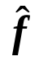 un factor de adâncime: 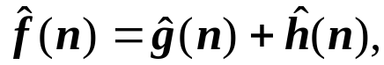 unde 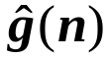 este o estimaţie a adâncimii lui n în graf, adică reprezintă lungimea celui mai scurt drum de la nodul de start la n, iar 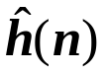 este o evaluare euristică a nodului n.

